**Nome:** Carlos, Luciana e Victor. CV6-B

**Série: La Casa de Papel**



**Logan Lucky - Roubo em Família**

O longa de Steven Soderbergh mostra três irmãos (Adam Driver, Channing Tatum e Riley Keough) que tentam realizar um roubo ambicioso durante uma corrida de Nascar e, para isso, precisam da ajuda de um ladrão mais experiente (Daniel Craig), que está preso.



**Missão Impossível**

No primeiro filme da franquia estrelada por Tom Cruise, um agente secreto acusado de traição precisa desmascarar o verdadeiro espião sem a ajuda de sua organização. Para isso, ele precisa roubar um arquivo guardado numa sala impenetrável.

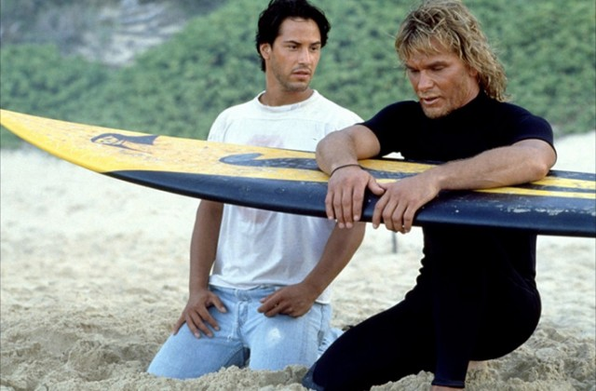

**Caçadores de Emoção**

Antes de ganhar o Oscar por “Guerra Ao Terror”, Kathryn Bigelow dirigiu o despretensioso e divertido “Caçadores de Emoção”, com Keanu Reeves e Patrick Swayze. Reeves é um policial que se infiltra numa gangue de surfistas, suspeitos de estarem cometendo uma série de crimes em Los Angeles.

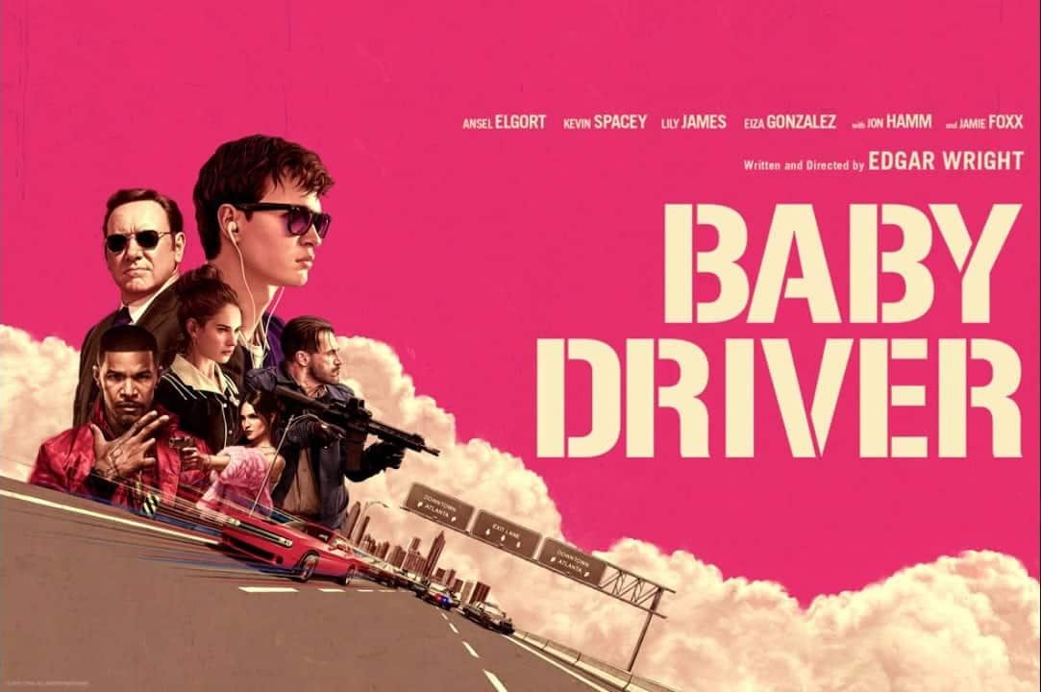

**Em Ritmo de Fuga**

Um talentoso piloto de fuga (Ansel Elgort), que trabalha para um chefão do crime desde que sofreu um acidente de carro quando criança, confia na batida da sua trilha sonora para fazer sua função despreocupadamente. Porém, quando conhece a garota dos seus sonhos (Lily James), ele vê uma chance de largar o crime e começar uma nova vida - mas seu patrão jamais aceitará perder seu melhor piloto.



**Cães de Aluguel**

“Cães de Aluguel” foi um dos primeiros e ainda é um dos melhores filmes de Quentin Tarantino. O longa acompanha um grupo de mercenários contratados para roubar um banco, que se escondem num galpão depois que os planos dão errado e começam a suspeitar que um deles é um informante.

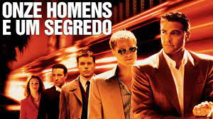

**Onde Homens e Um Segredo**

No remake bem-sucedido de Steven Soderbergh, Danny Ocean decide organizar o maior roubo na História. Para isso, ele reúne uma equipe de onze especialistas, que invadiram três cassinos e sairão de lá com US$150 milhões.



**O Plano Perfeito**

Um detetive, um assaltante e um corretor entram numa negociação complicada depois que uma gangue invade um banco e faz um grupo de reféns, com a tranquilidade de quem tem um plano infalível.

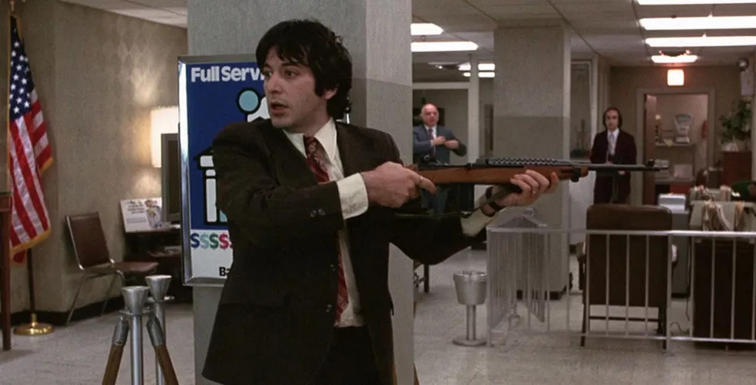

**Um Dia de Cão**

Um homem decide assaltar um banco como forma desesperada de pagar pela operação de sua mulher, mas a situação sai do controle e acaba envolvendo reféns e a mídia.

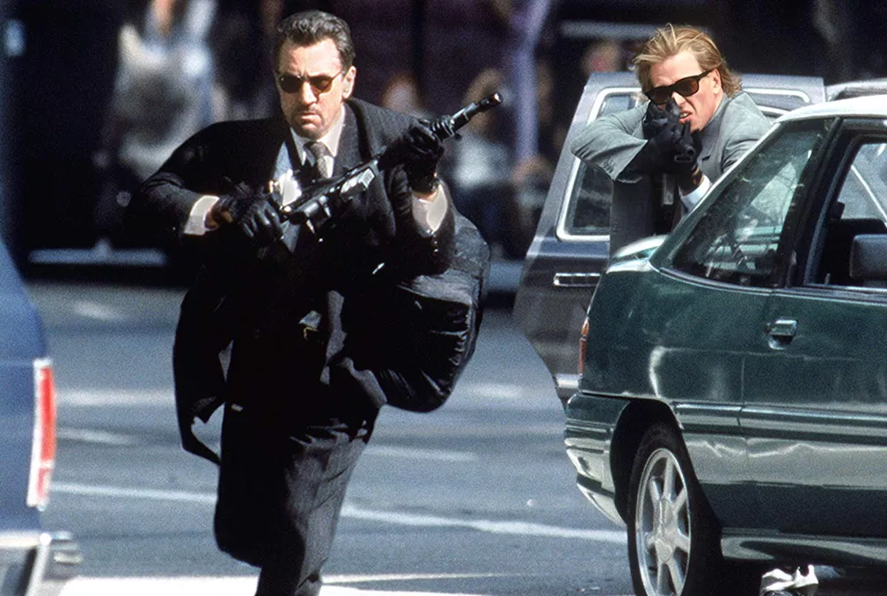

**Fogo Contra Fogo**

Um grupo de assaltantes de banco profissionais começa a sentir a pressão da polícia depois de, acidentalmente, deixar uma pista num de seus roubos. Paralelamente, ambos os lados tentam equilibrar suas vidas pessoais e profissionais.

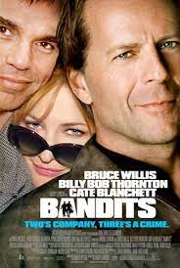

**Vida Bandida**

Dois assaltantes saem da prisão e iniciam uma onda de sequestros de gerentes de bancos, seguidos de roubos na manhã seguinte. A dupla se torna famosa, mas começa a ter problemas quando suas vítimas percebem que eles não são realmente perigosos. Um dia, eles sequestram uma mulher e ambos acabam se apaixonando por ela.